Тема моего проекта - «Использование различных техник аппликаций с природным материалом»

В. Сухомлинский:
«Истоки творческих способностей и дарования детей на кончиках их пальцев. От пальцев идут тончайшие ручейки, которые питают источник творческой мысли. Чем больше уверенности и изобретательности в движениях детской руки, тем тоньше взаимодействие с орудием труда, чем сложнее движение, необходимое для этого взаимодействия, тем глубже входит взаимодействие руки с природой. Чем больше мастерства в детской руке, тем умнее ребёнок».

Задачи:

1. Познакомить детей с нетрадиционными приемами работы в изготовлении
поделок из природного материала.

2. Развивать эстетический вкус и фантазию детей.

3. Развивать мелкую моторику и речь.

Методы:

Объяснительно-иллюстративный, частично-поисковый, практический.

Содержание:

I. Актуальность проблемы. Опыт работы прошлых лет показал, что в век глобализации, ускорения ритма жизни, родителям удобнее сажать ребенка за телевизор, включив ему по ДВД диску мультфильмы или всучив в руки мышку от компьютера, заняться своими делами. И ребенку уже не оторваться от этих занятий без вмешательства взрослых. Может поэтому в последние годы стало много детей с ослабленным здоровьем, с нарушением психики, отстающих в физическом и умственном развитии, гиперактивных и агрессивных детей.
II. Теоретическое обоснование. Меня заинтересовал один из путей приобщения детей к природе, путь на котором дети учатся видеть природу через «скрытые» возможности, через «скрытую» красоту – аппликация из различного природного материала. Работа с природным материалом замечательно разгружает нервную систему, помогает расслабиться, развивать память, фантазию, воображение, творческое мышление, способности, чувство прекрасного, а также тактильные и сенсорные чувства. При работе с крупами, шишками, семенами различных растений, работают все мышцы руки и пальцев.
А это так важно для развития мелкой моторики детских пальчиков, которая влияет на развитие речи детей.
В процессе работы с этим материалом дети учатся сравнивать различные материалы между собой, находить общее и различие, создавать поделки.

В своих работах с детьми я использую различные техники аппликации:
1. Аппликация из засушенных растений, листьев.
2. Аппликация из семян ясеня и клена.
3. Аппликация из семян тыквы, арбуза, дыни, кабачков, подсолнечника, яблок.
4. Аппликация из крошки засушенных растений (мозаичная аппликация) .
5. Аппликация из ракушек морских и речных ракушек, песка.
6. Техника коллаж.
7. Поделки из солёного теста.
8. Моделирование.
9. Аппликация из различных круп.

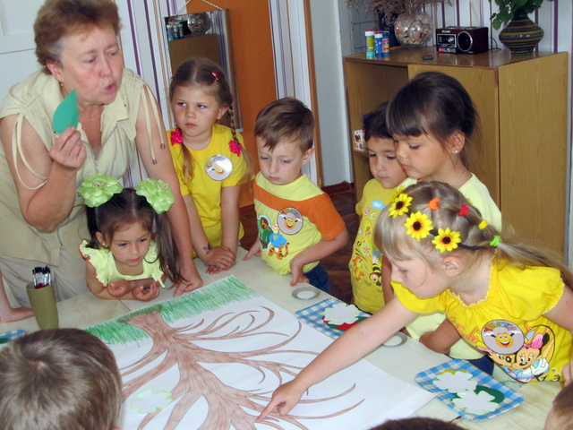
1. Букеты из сухих цветов. Любые цветы, соцветия, лепестки от различных цветов можно использовать для создания аппликации.
Засушенные цветы очень хрупкие. Когда составляем или собираем букет из различных частей растений и цветов или мелкие детали, капельки клея наносим прямо на картон.
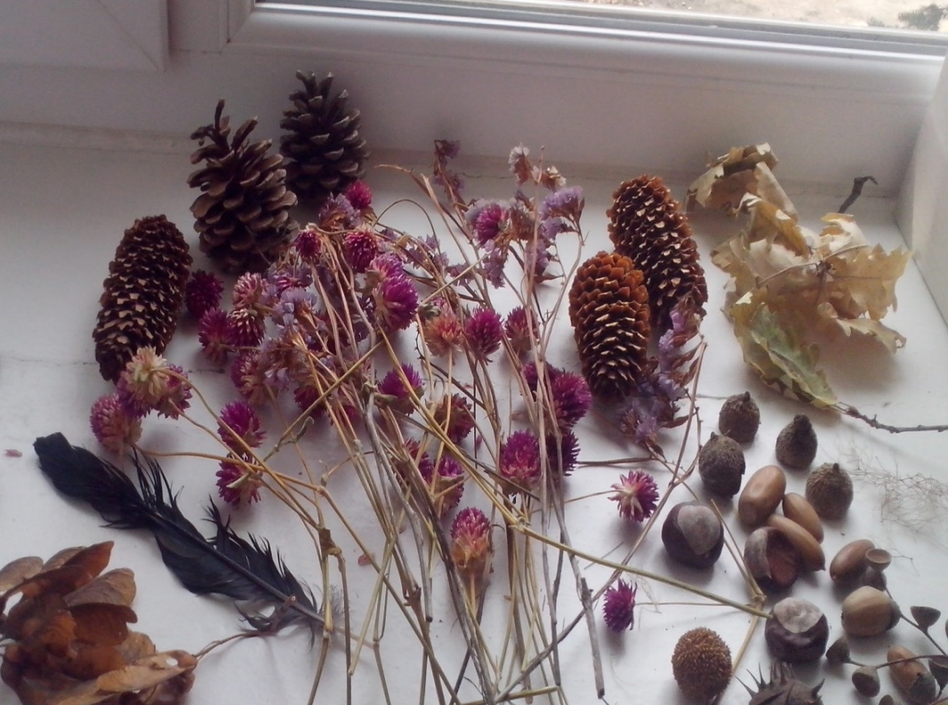
3. Аппликация из семян. Здесь выбор очень большой, можно также использовать семена укропа, горчицы, чёрного перца, можжевельника, перца болгарского, кукурузы, подсолнечника.
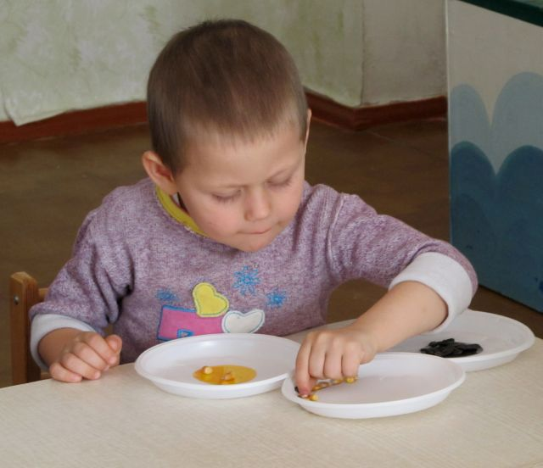

5. Аппликация из крошек засушенных растений. Так как засушенные растения – очень хрупкие, они при хранении быстро крошатся. Мы их не выбрасываем, а используем в мозаичной аппликации или из крошки делаем различные картинки.

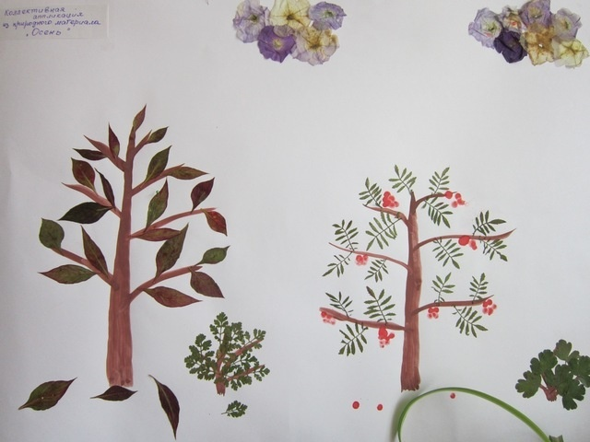
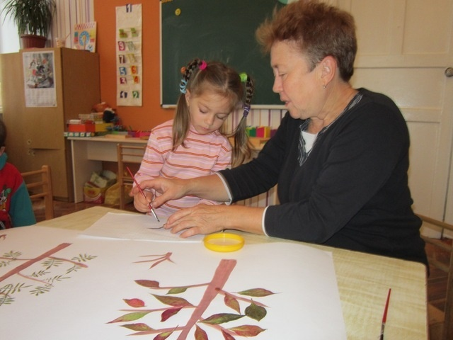

6. Аппликация из ракушек и песка. Более объёмные ракушки приклеиваем так же, как и скорлупки орехов.
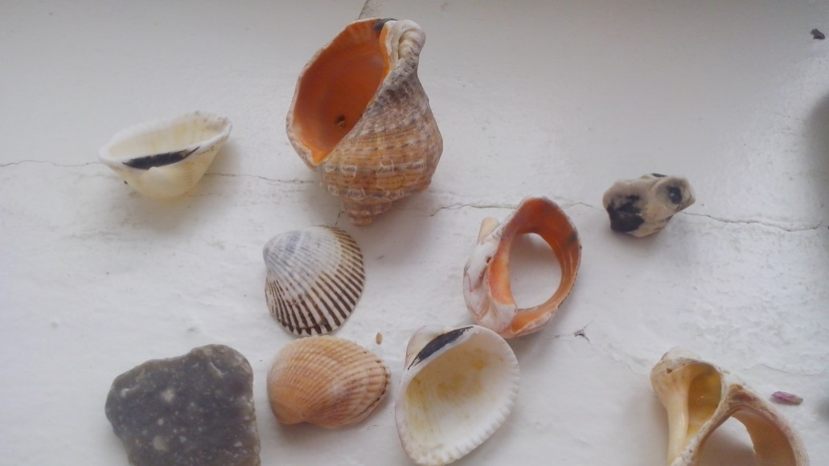

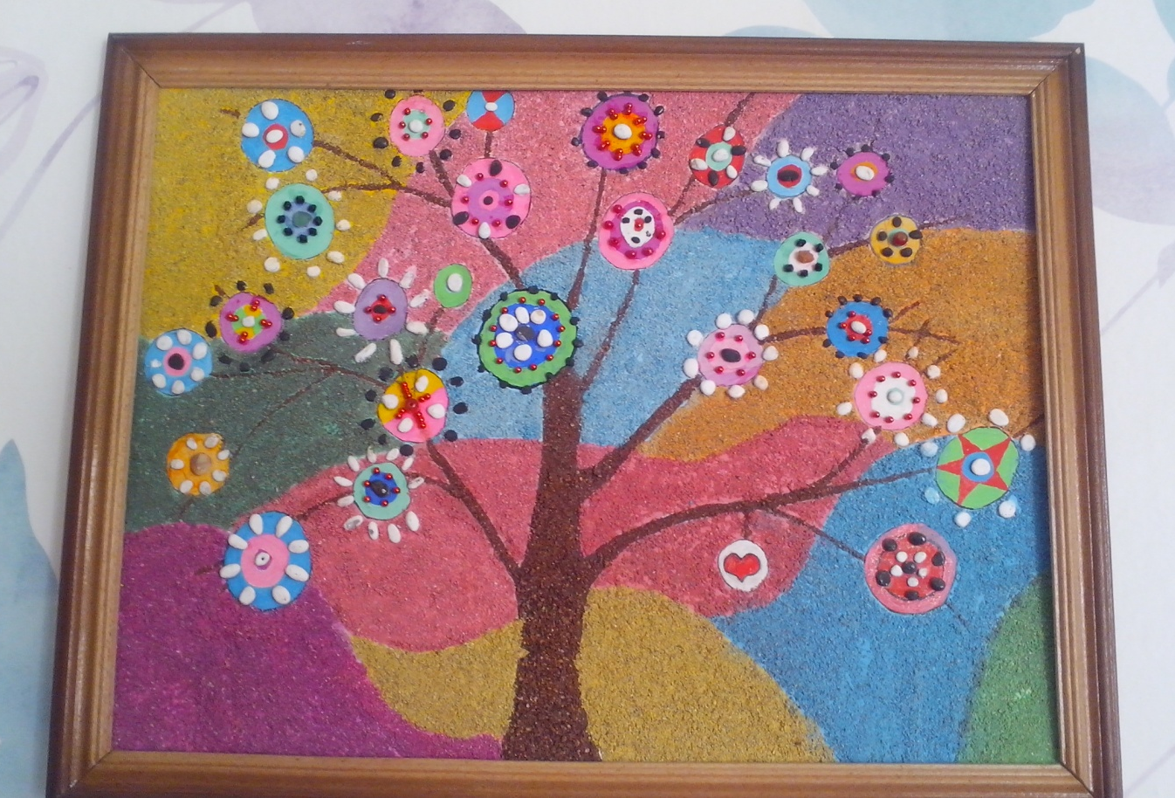

7. Коллаж – техника наклеивания на какую-либо основу предметов и материалов, отличающихся от основы по цвету и фактуре. Камни, бумага, стекляшки, ветки дерева, кора.

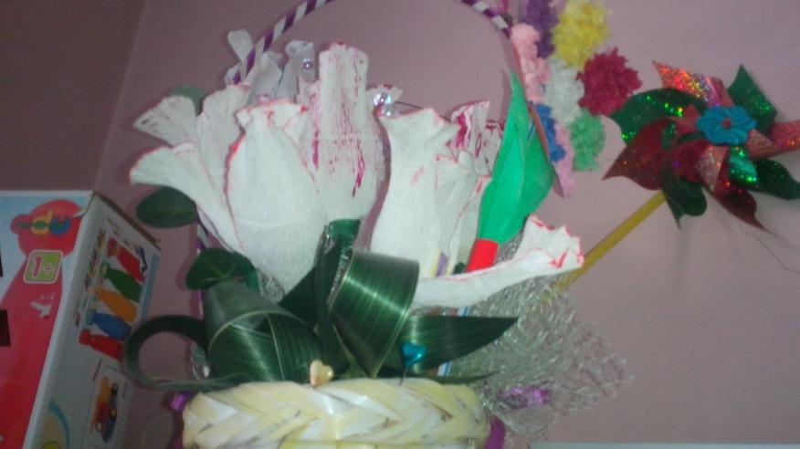

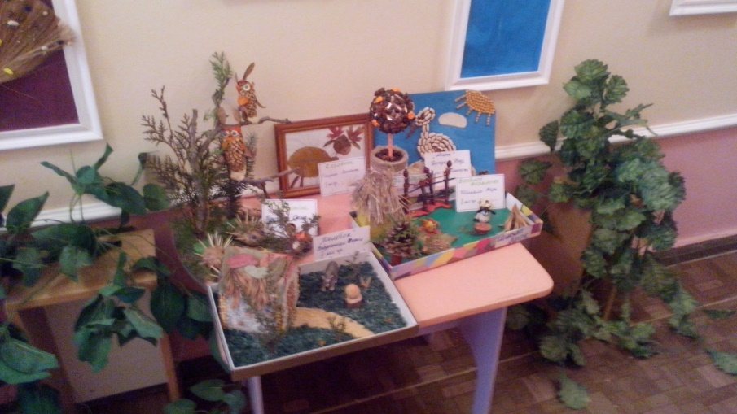

8. Ошибана. В этой технике используется только растительный материал, камни и ракушки не допускаются. Другими словами, ошибана – это живопись растениями. Допускается в качестве фона использование рисунка или фотографии пейзажа.

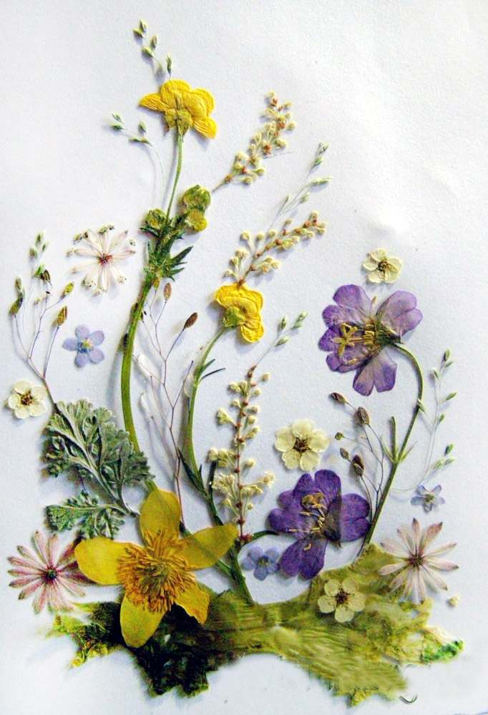
9. Моделирование – каждый воспитатель использует в своих занятиях.
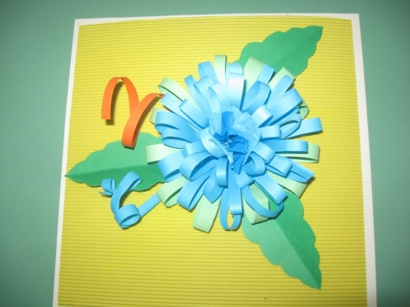

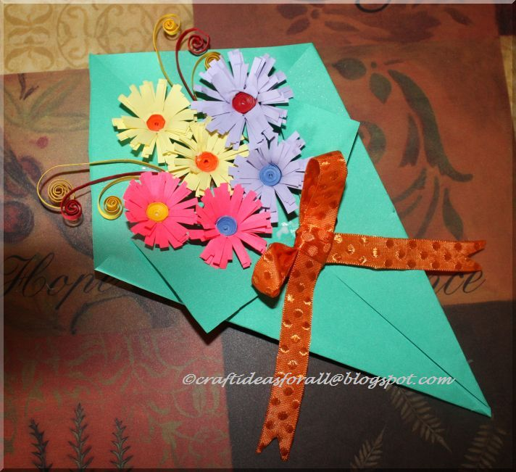

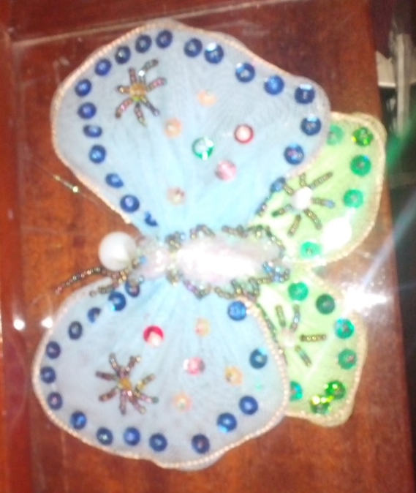

11. Аппликация из различных круп. Эта техника очень нравится детям. Можно использовать как крупы, так и макаронные изделия. Этот материал легко красить гуашью или покрывать лаком.
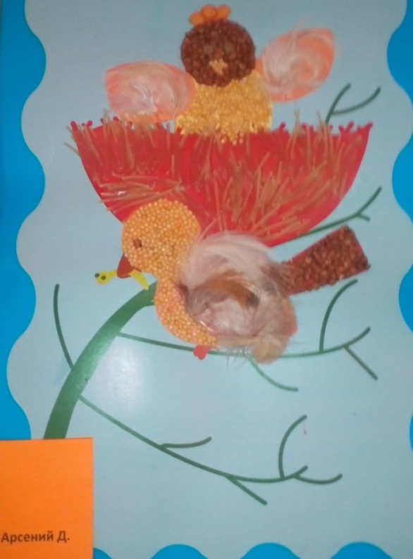
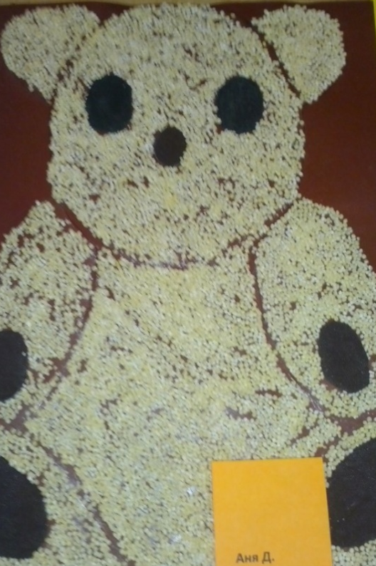

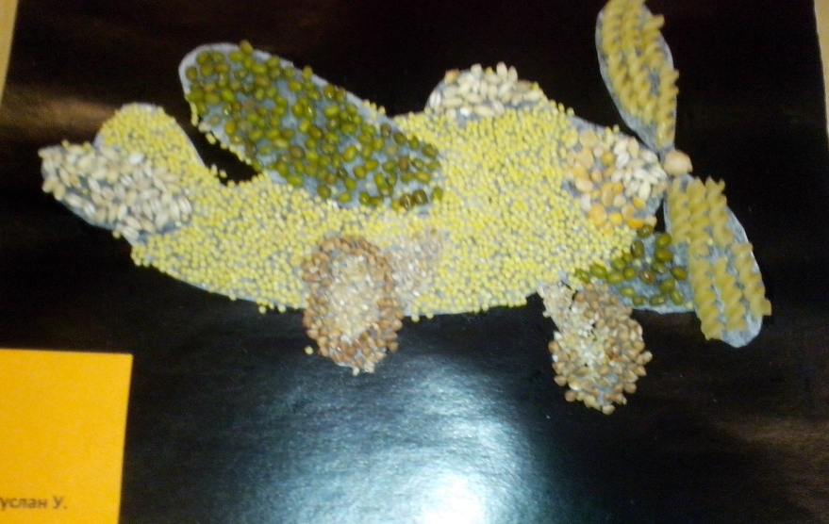

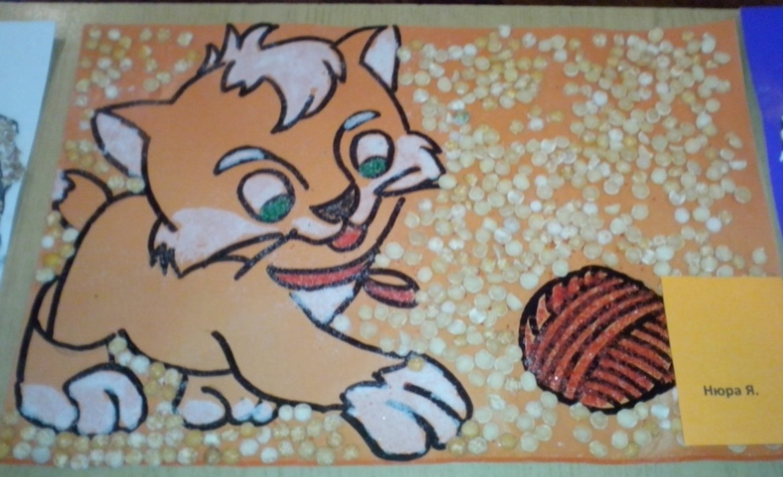

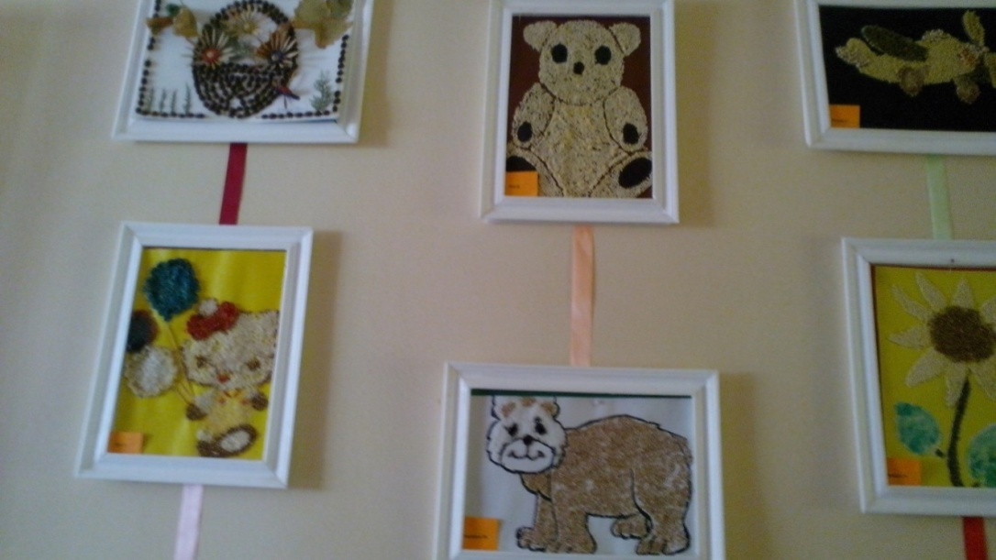

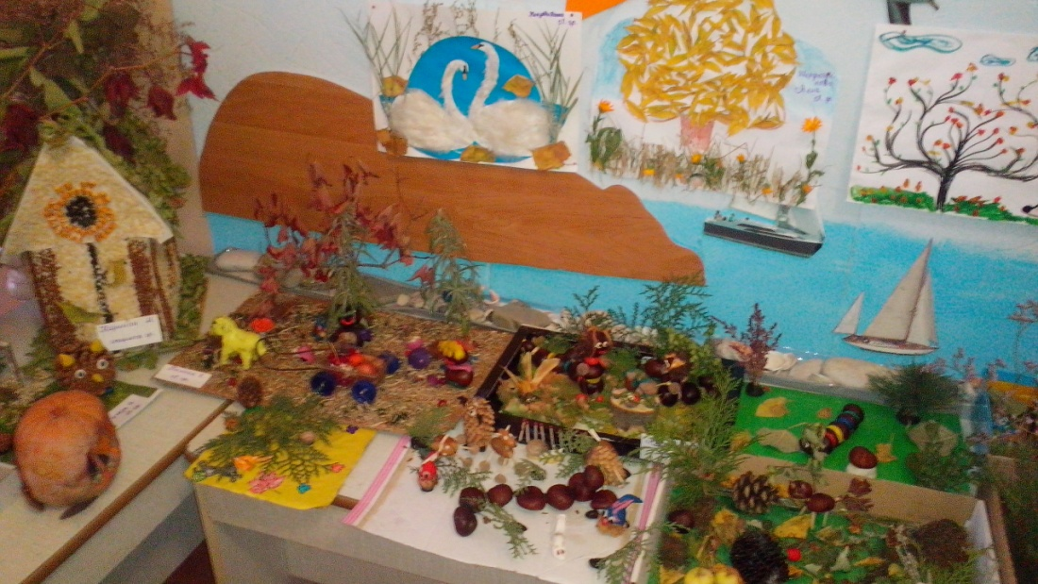

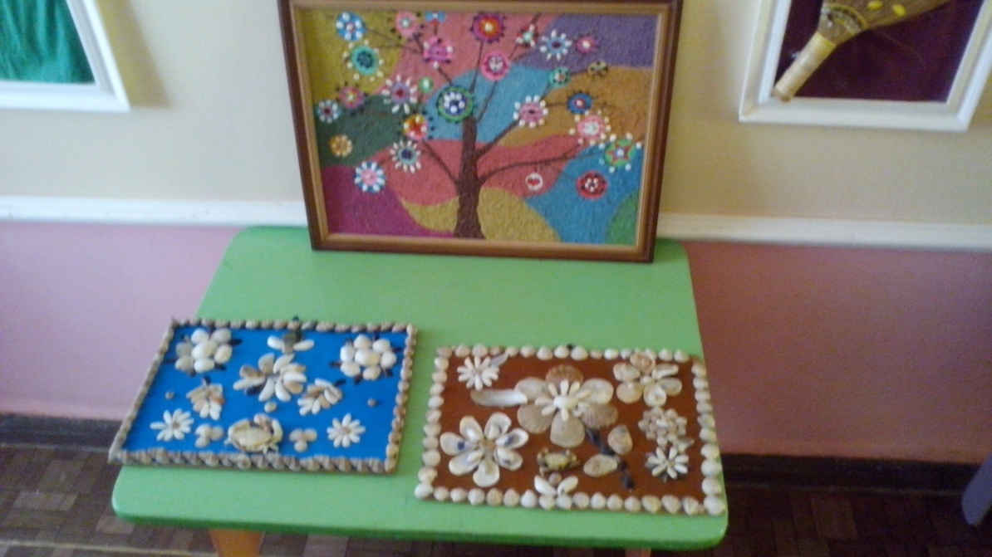

12. Поделки из солёного теста. Материал доступный. Ребята с удовольствием месят тесто и делают из него поделки. Эта работа формирует терпение и выдержку, потому что необходимо выжидать определённое время ( просушка). Затем поделки красим и украшаем различным материалом.
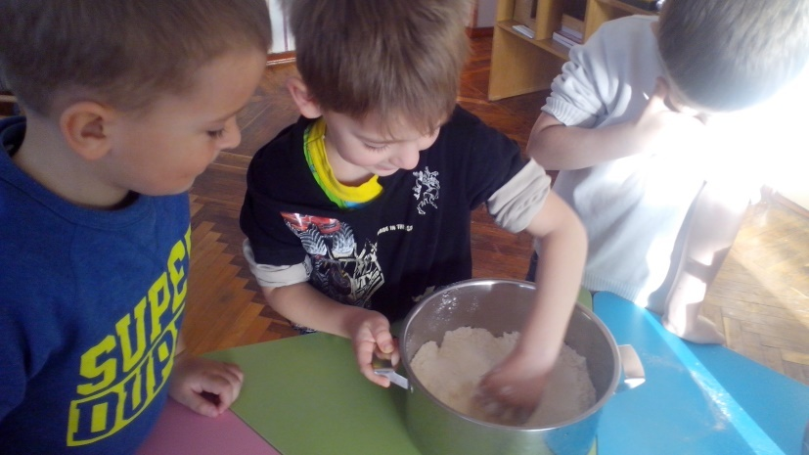

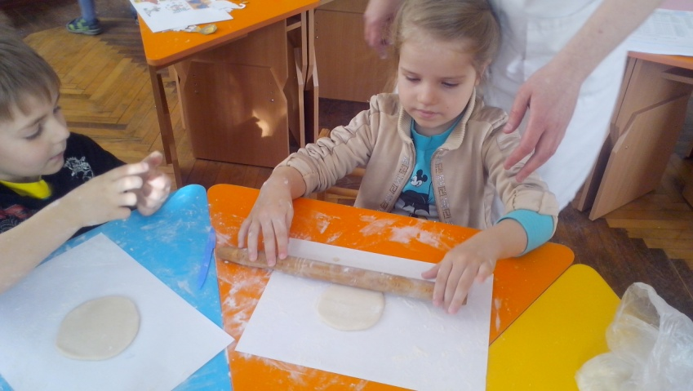

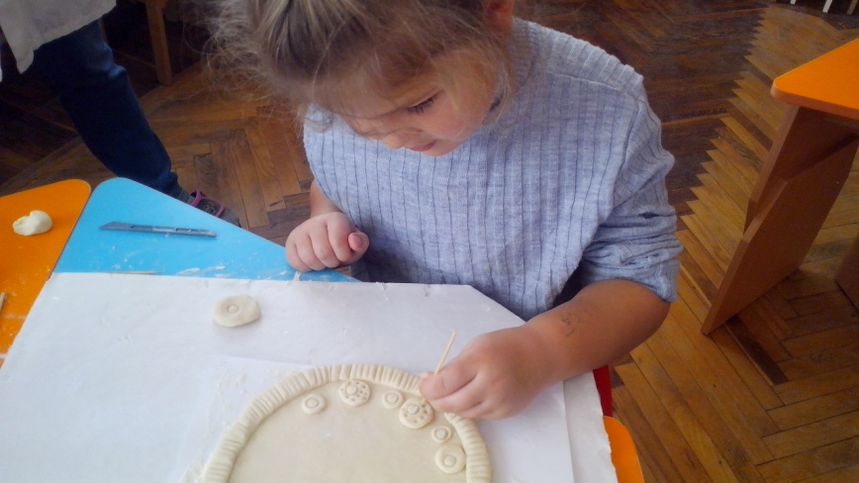

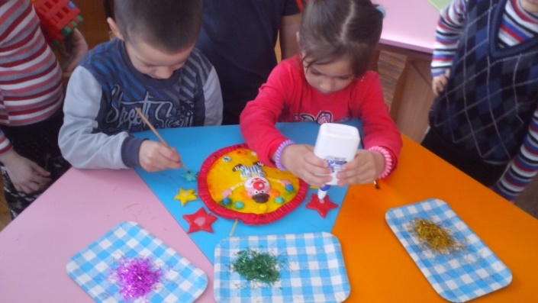

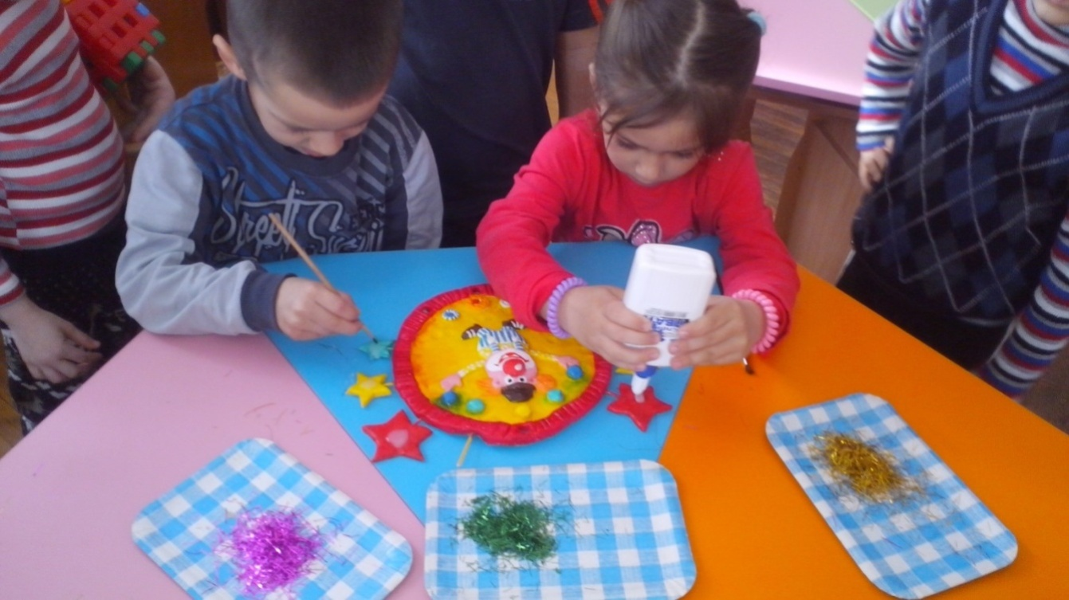

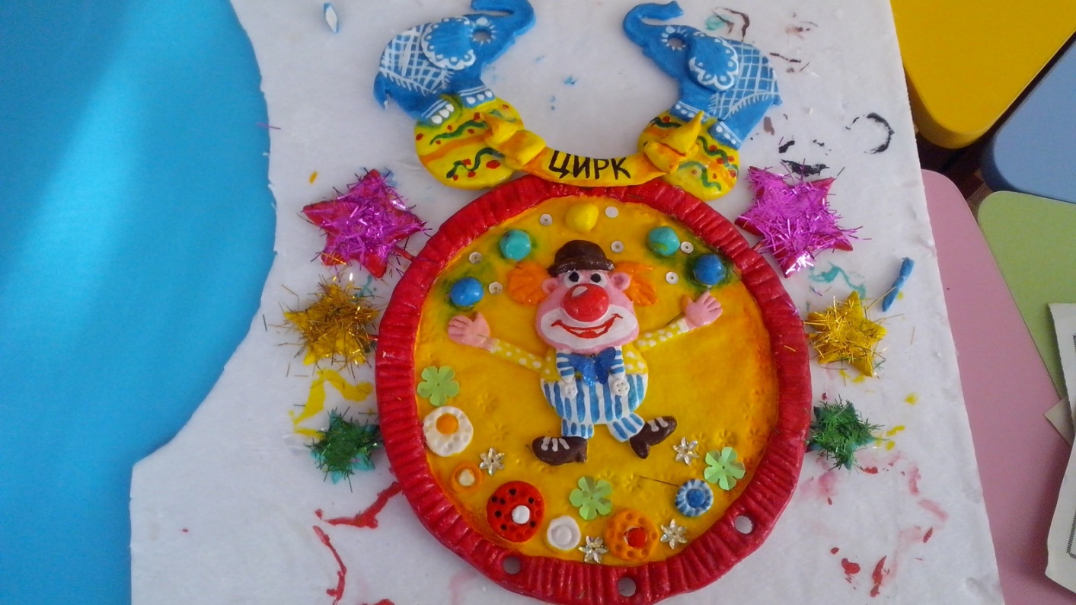

Большое значение в развитии творческих способностей имеет работа с родителями.
Творческие задания, которые я даю для совместной работы родителей с детьми оказывают положительный эффект в развитии каждого ребёнка.
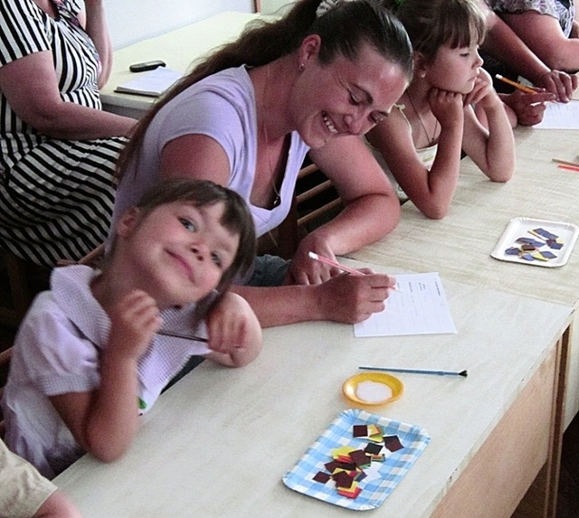

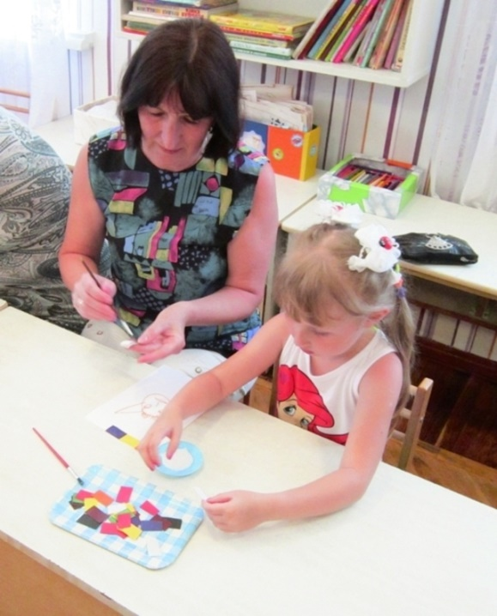

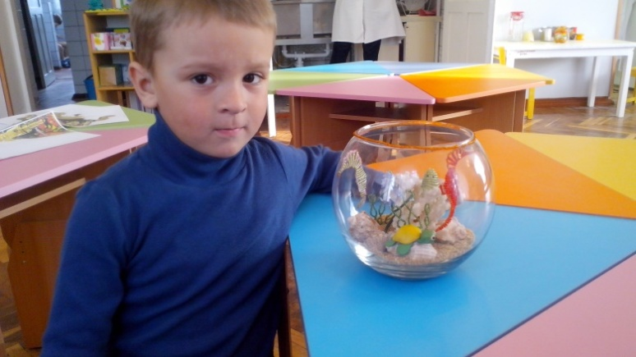

Основной задачей на начальном этапе работы с родителями было – формирование и стимуляция мотивационного отношения родителей к работе с их детьми. Родители отмечали, что совместные занятия способствуют улучшению отношений с ребенком, развитию творческих способностей как у детей, так и родителей. Так как родители не всегда понимают важность художественного творчества и не владеют приёмами обучения, я проводила консультации, беседы, мастер-классы. Многие родители начали проявлять заинтересованность к творчеству детей, когда увидели на выставке детские работы.
Муниципальный конкурс – обмен опытом
педагогических работников
образовательных организаций Сакского района

«Эстетическое воспитание как разновидность
художественного образования».

Номинация «Красочный вернисаж»

Проект

«Использование различных техник аппликаций с природным материалом»

Воспитатель
МБДОУ «Сказка» с.Фрунзе:
Шевчук А.Н.

Сакский р-н
с.Фрунзе
2016г

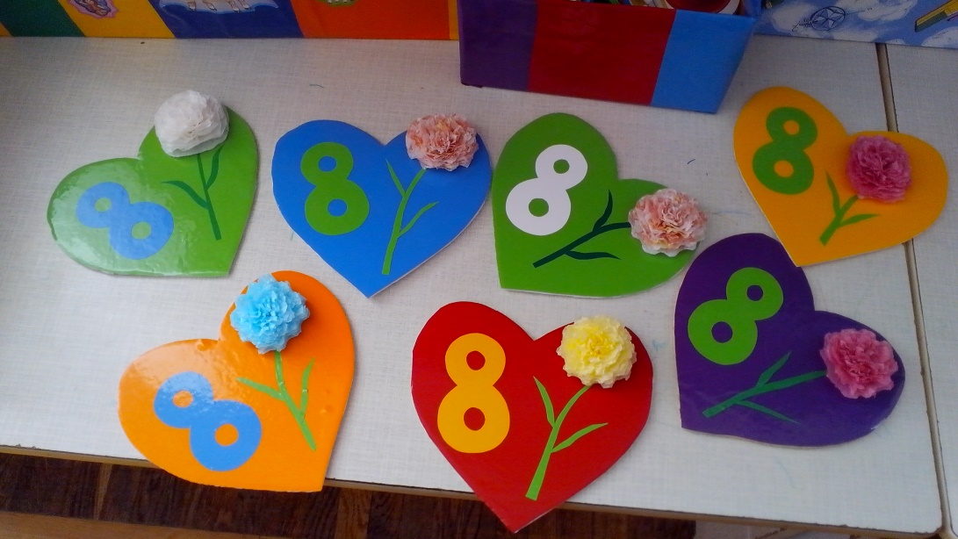

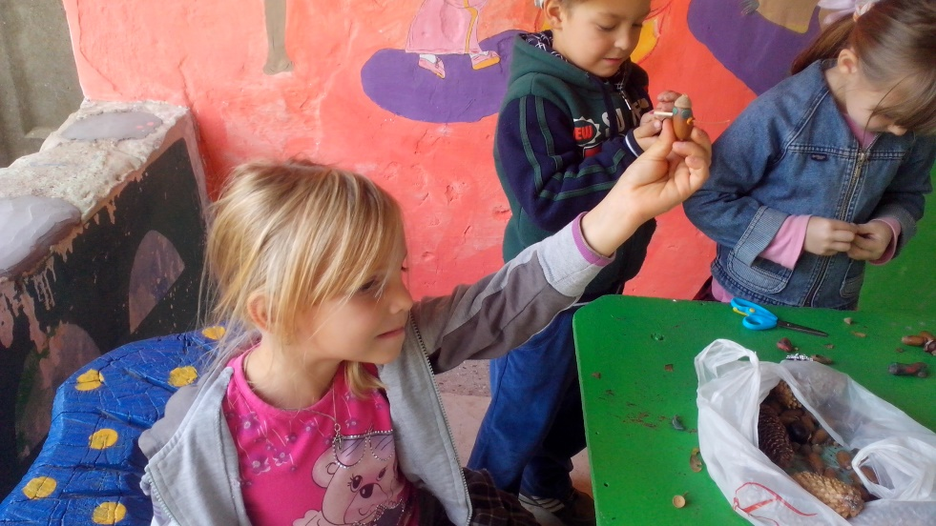

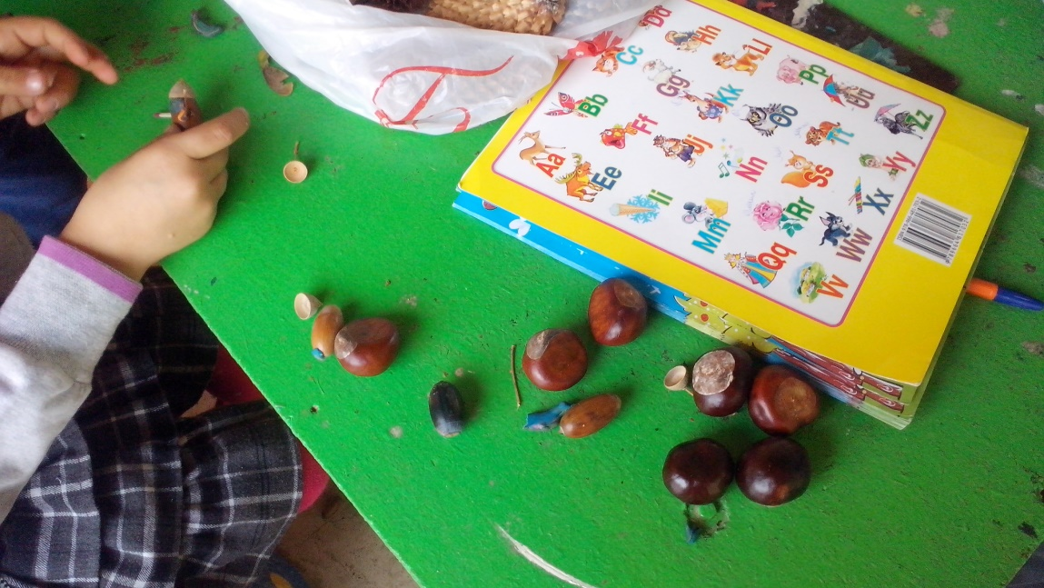

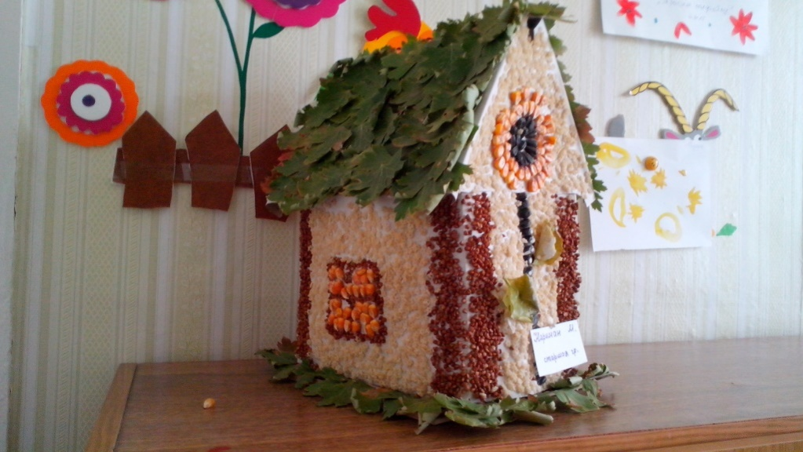

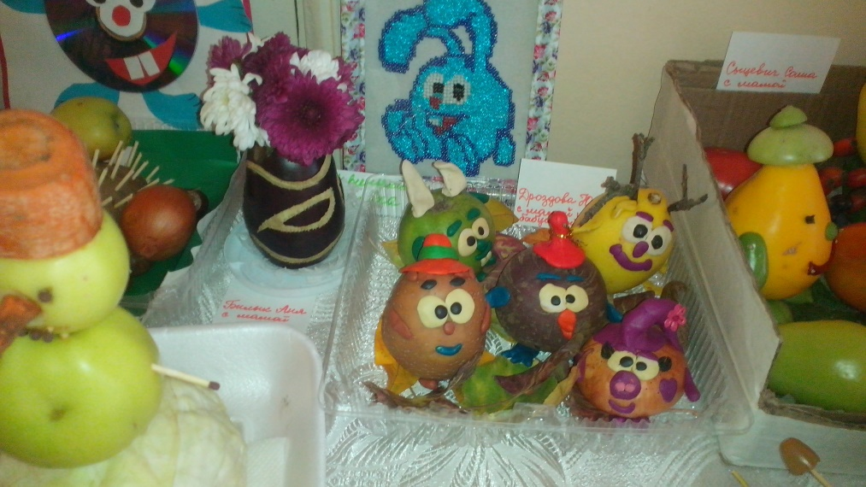

Оборудование.
1. Цветной картон
2. Простой карандаш
3. Клей
4. Жесткие кисточки
5. Деревянные шпажки (для нанесения малого объема клея)
6. Влажные салфетки
7. Клеенка
8. Подставка для кисточки
9. Различный природный материал.

Если мы берем картон формата А3, то готовим основу; если формат А4, то такой необходимости нет.
Готовим основу. В ее качестве лучше всего взять гофрокартон, например, из упаковочных ящиков. Так же сейчас в продаже имеются картон плакатный, он достаточно прочный, поэтому основа тоже не нужна. Во время работы мы используем здоровьесберегающие технологии (хорошо освещенное место, где нам будет удобно расположить достаточное количество предметов и клей).

. Несложная аппликация выполняется без эскиза. Если рисуем эскиз, то заранее некоторые детали красим гуашью и хорошо просушиваем.

